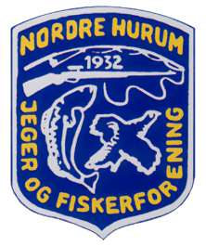 Fellesjakt høsten 2026. 

Følgende datoer er satt opp som forslag til felles jakt høsten 2026. Lørdag 26. september. Lørdag 24. oktober. Lørdag 21. november. Lørdag 19. desember. Det kommer mer info når datoene nærmer seg.

